**ОБРАЗОВАТЕЛЬНЫЙ ПОРТАЛ ЮУГМУ.**

# 

**ИНСТРУКЦИЯ ДЛЯ ПРЕПОДАВАТЕЛЕЙ**

## Необходимое оборудование и программное обеспечение

Для работы на образовательном портале ЮУГМУ необходимы:

* компьютер (ноутбук), планшет или смартфон с разрешением экрана не менее 1024 на 768;
* подключение к сети Интернет на скорости не менее 4 Мб/с
* офисное программное обеспечение
* наличие одного из следующих веб-браузеров: Google Chrome версии не ниже 46.0, Mozilla Firefox версии не ниже 45.0, Safari.

## Вход на образовательный портал ЮУГМУ (далее – портал)

Вход на портал возможен путем ввода адреса в адресную строку браузера: [http://elearning.chelsma.ru](http://elearning.chelsma.ru/)

## Вход на портал.

После открытия главной страницы портала необходимо ввести Логин и Пароль в соответствующие поля формы (Рисунок 1).

Будьте очень внимательны при заполнении символов пароля! Необходимо учитывать язык и регистр ввода, лучше запишите пароль в *txt – файл и при необходимости скопируйте его в соответствующее поле страницы.

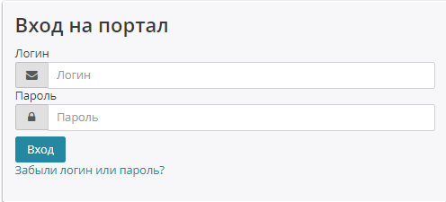

1

Рисунок 1 Поля для введения логина и пароля

## Помощь при трудностях ввода пароля

Если после нескольких попыток ввода логина и пароля вход не выполняется, Вам необходимо обратиться к администратору образовательного портала по адресу [dvkolupaev@yandex.ru.](mailto:dvkolupaev@yandex.ru)

## Вход на дисциплину (на портале – обучение по дисциплине представлено в терминах «курс», «мои курсы»)

Ваши курсы будут в блоке «Мои курсы». Для входа на курс необходимо нажать на название курса (Рисунок 2).

Скрыть/показать меню навигации

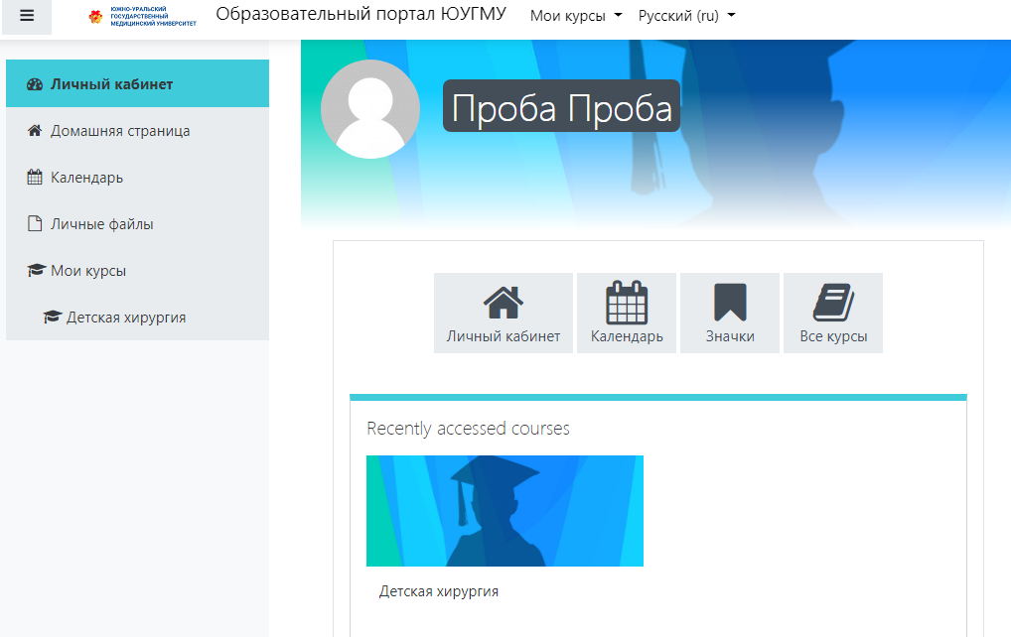

Название курса

Рисунок 2. Страница личного кабинета

## Процесс работы с курсом.

Электронное обучение, включая освоение лекции и прохождение теста, начинается с первого дня лекционных занятий по дисциплине и завершается в дату последнего циклового занятия по этой же дисциплине в соответствии с расписанием учебных занятий.

Обучение состоит из нескольких разделов:

* 1. организационный раздел;
  2. учебный раздел;

Организационный раздел включает в себя:

* + - объявления;
    - форум для ваших вопросов по изучаемым темам.

Учебный раздел включает в себя учебные материалы и оценочные средства текущего контроля успеваемости.

Управление курсом

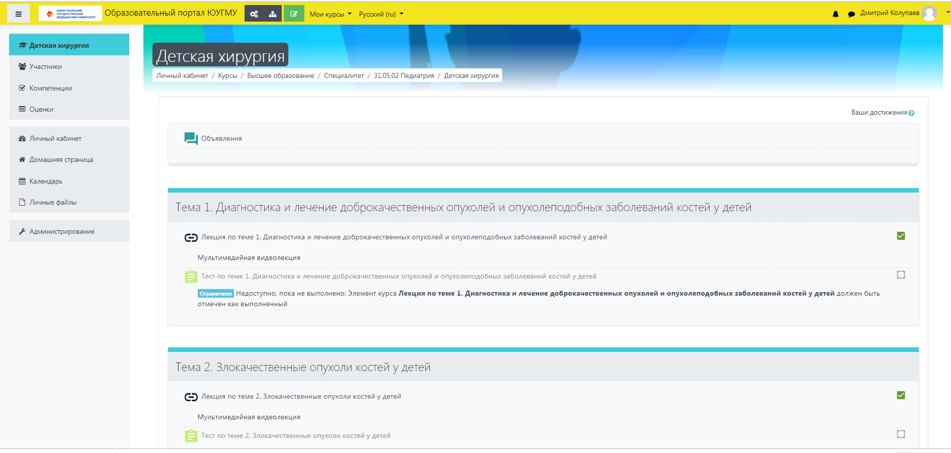

Учебный раздел

Организационный раздел

Рисунок 3. Основная страница курса

## Элементы электронного учебного курса

|  |  |  |
| --- | --- | --- |
| Значок элемента | Элемент | Разъяснение |
|  | Файл | Предназначен для скачивания материалов (значок элемента отображает вид файла). |
|  | Гиперссылка | Предназначен для отображения мультимедийных материалов (презентаций, видео лекций) или материалов, расположенных в сети Интернет. |
| юя | Задание | Позволяет преподавателю ставить задачи, которые требуют от обучающихся подготовить ответ в электронном виде (в любом формате) и загрузить его на сервер. После проверки задания преподаватель может выставить оценку и написать рецензию на работу. |
| юя | Тест | Предназначен для прохождения текущего и промежуточного контроля (может содержать вопросы разных типов). Оценка выставляется автоматически. |
| юя | Папка | Предназначен для отображения набора файлов, связанных одной тематикой. Используется для отображения дополнительных материалов по теме цикла. Можно скачать всю папку в виде архива или отдельные файлы. |
| юя | Форум | Предназначен для размещения объявлений и обратной связи с обучающимися в асинхронном режиме. |

Управление записью и отчислением обучающихся осуществляется через элемент управления «Управление курсом» - «Пользовательские ссылки» - «Участники» или через элемент управления «Участники» в меню навигации

Просмотр отчета по посещаемости и выполнению контрольных (тестовых) заданий осуществляется через элемент управления «Управление курсом» - «Пользовательские ссылки» - «Выполнение элемента курса»

Просмотр и редактирование оценок осуществляется через элемент управления «Оценки» в меню навигации

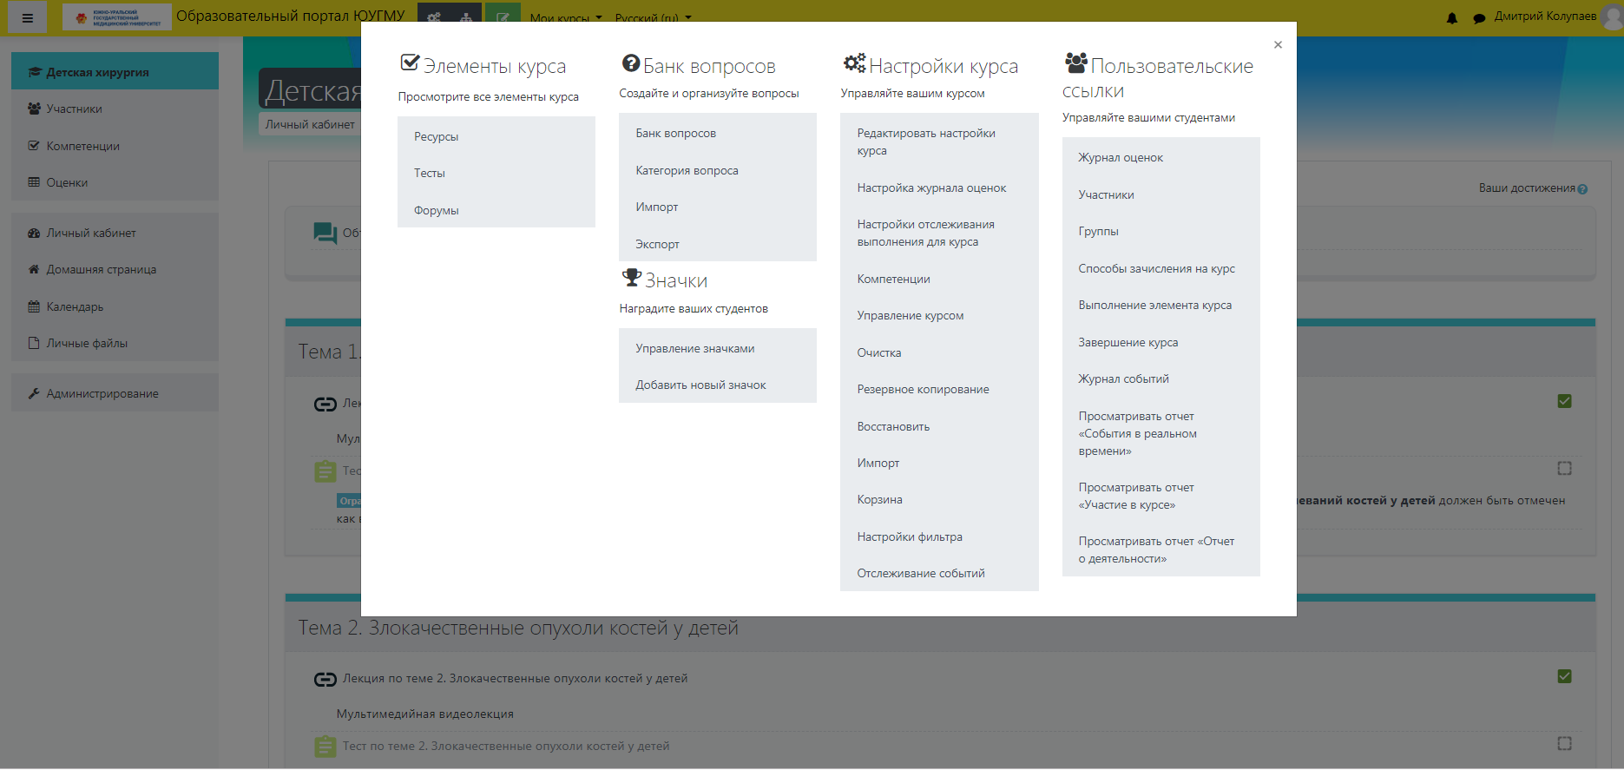

Рисунок 4. Управление курсом

## Страница курса «Участники»

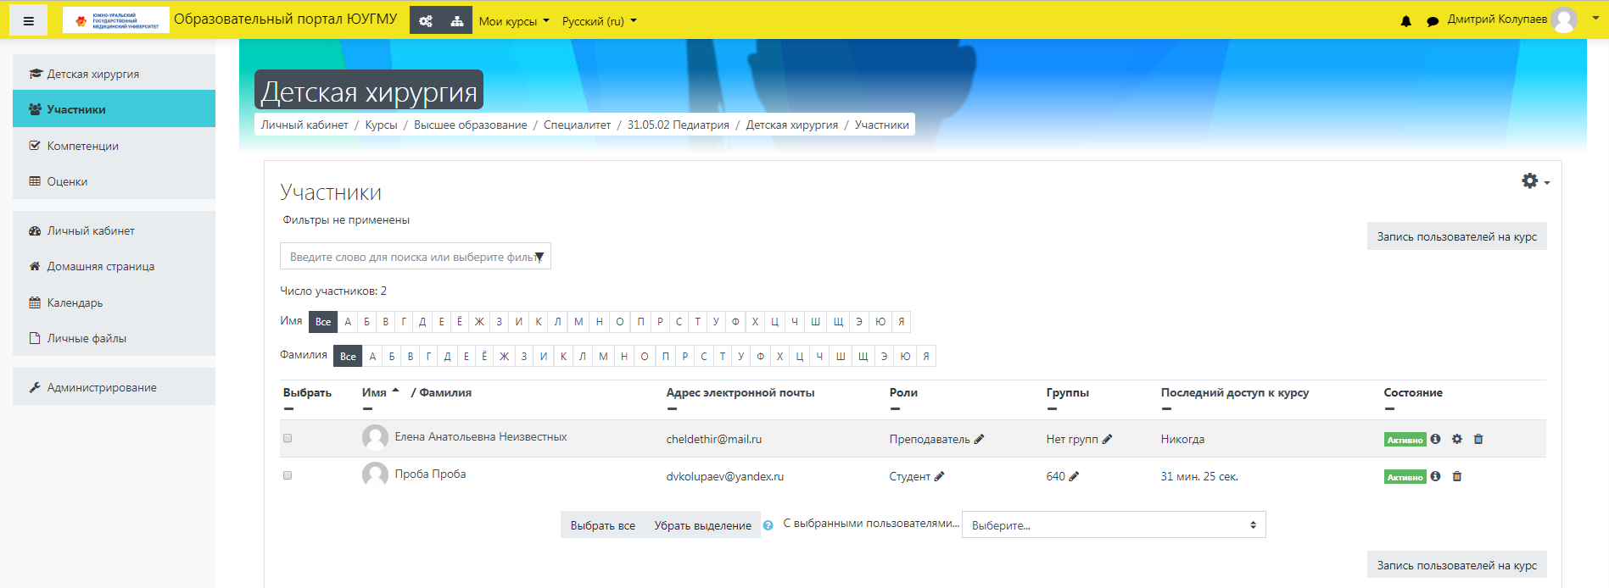

Рисунок 5. Страница курса «Участники»

Чтобы отсортировать студентов по группе необходимо выбрать фильтр с номером группы

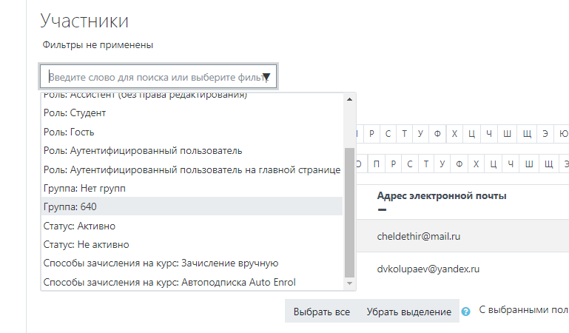

Рисунок 6. Фильтрация студентов

## Страница курса «Выполнение элементов курса»

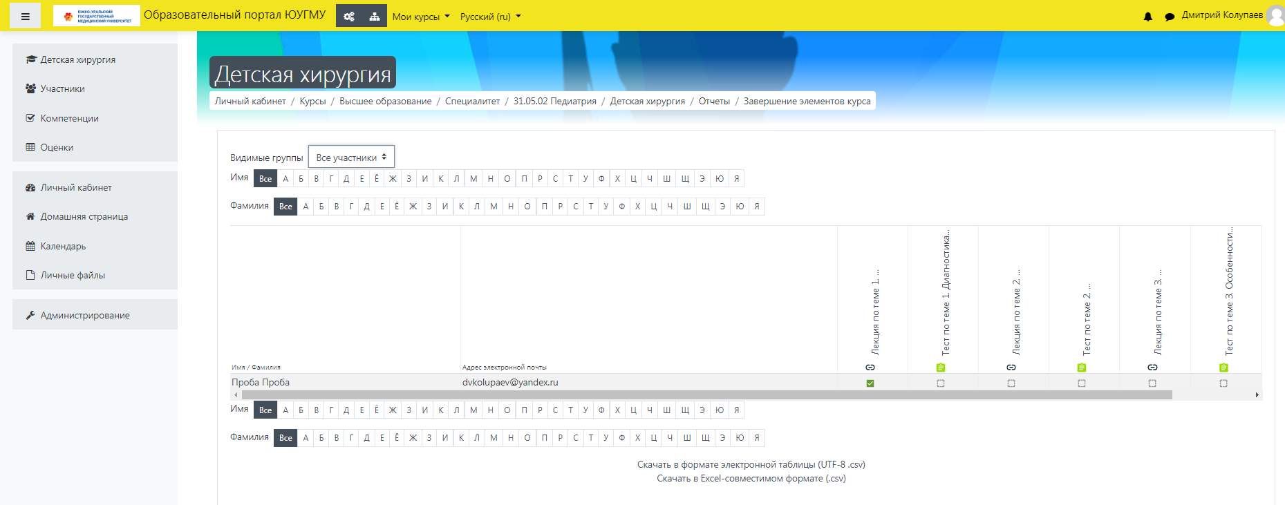

Экспорт данных

Выполнение элементов

Фильтрация по фамилии, имени, группе

Рисунок 7. Страница курса «Выполнение элементов курса»

Для экспорта отчета о выполнении элементов курса необходимо нажать «Скачать в Excel-совместимом формате (.csv)»

Далее отчет необходимо отредактировать в соответствии с требованиями СМК П 51, СМК П 08 (для ДПО) или требованиями предъявляемыми к отчетности в высшем образовании

## Страница курса «Оценки»

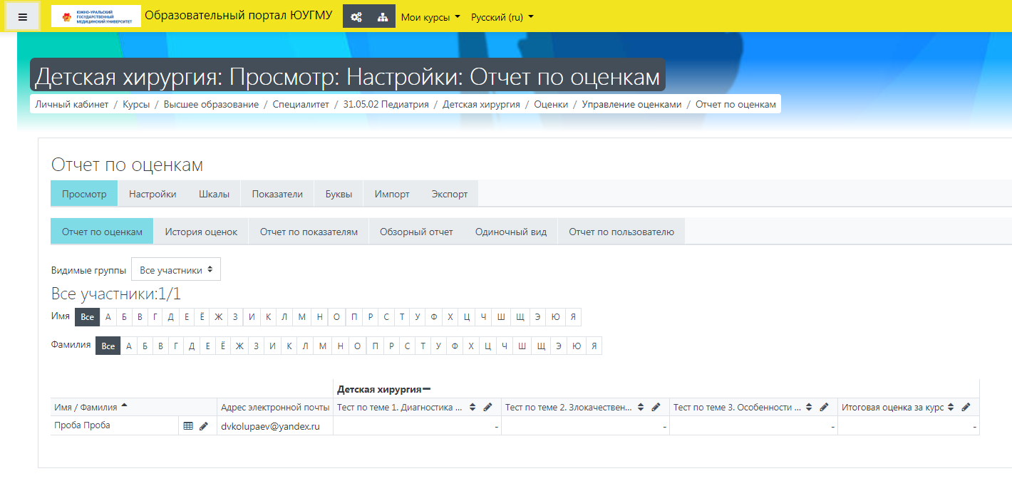

Оцениваемые элементы

Фильтр по фамилии, имени, группе

Рисунок 8. Страница курса «Оценки»

Для экспорта отчета необходимо нажать на вкладку «Экспорт» затем на вкладку «Таблица Excel»

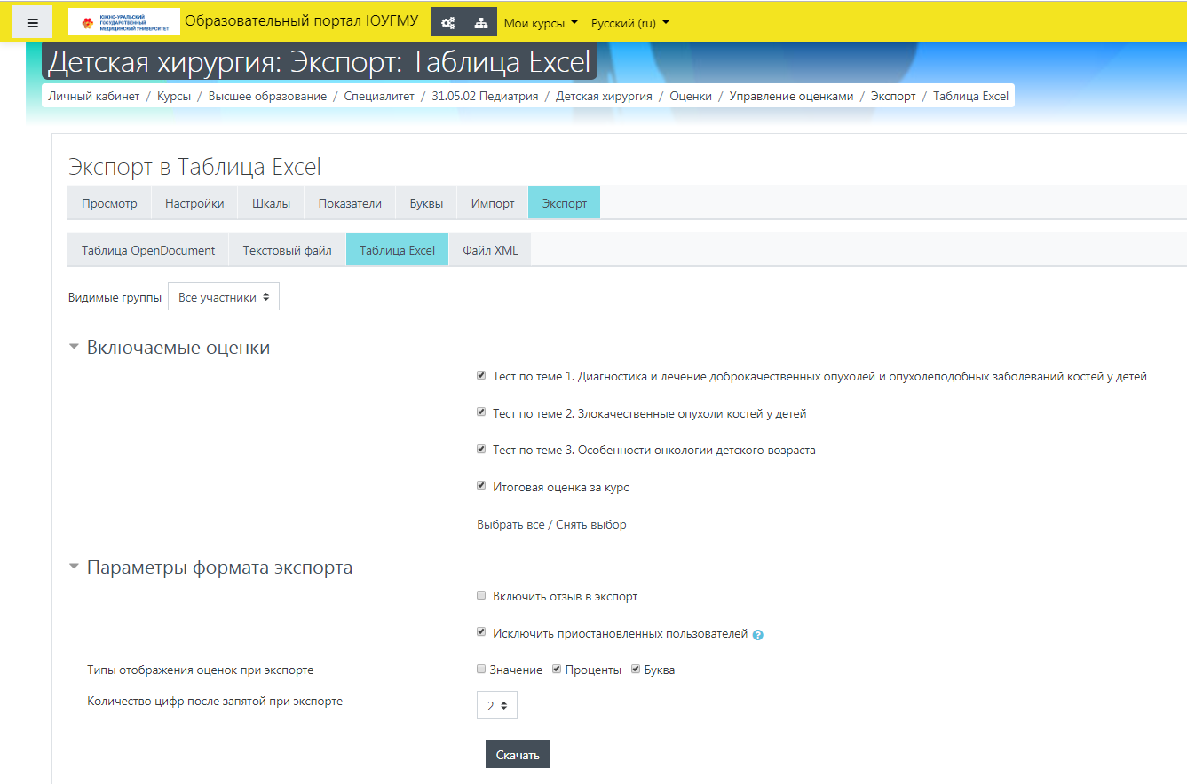

Экспортируемые элементы

Нажать кнопку

Для экспорта оценок необходимо поставить галочки «Проценты» и Буква

Рисунок 9. Экспорт оценок

Далее отчет необходимо отредактировать в соответствии с требованиями СМК П 51, СМК П 08 (для ДПО).